Добрый день, уважаемые коллеги!

Несколько слов про дистанционное обучение руководителей ППЭ и членов ГЭК.

Каждому слушателю необходимо индивидуально работать с учебным материалом в Moodle.

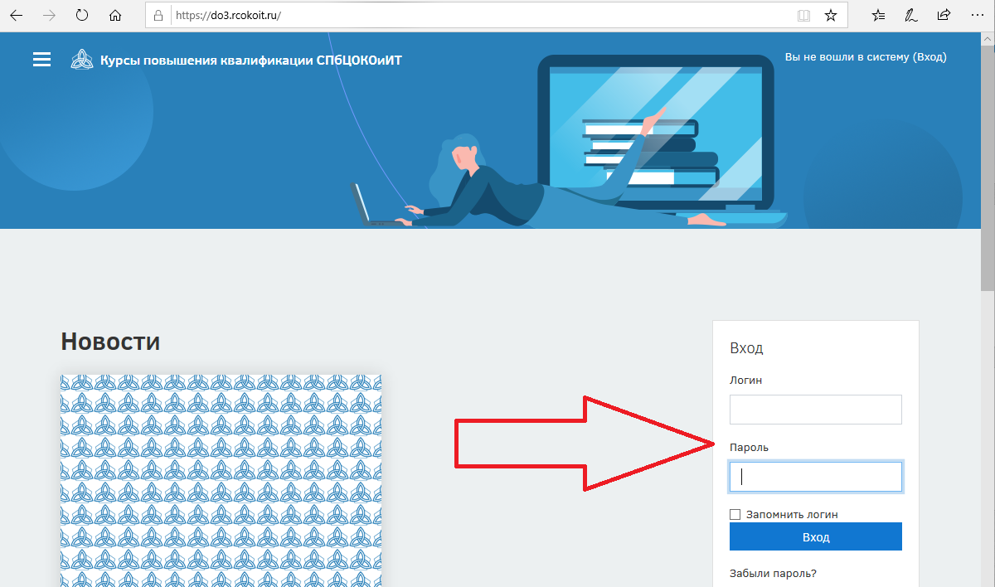

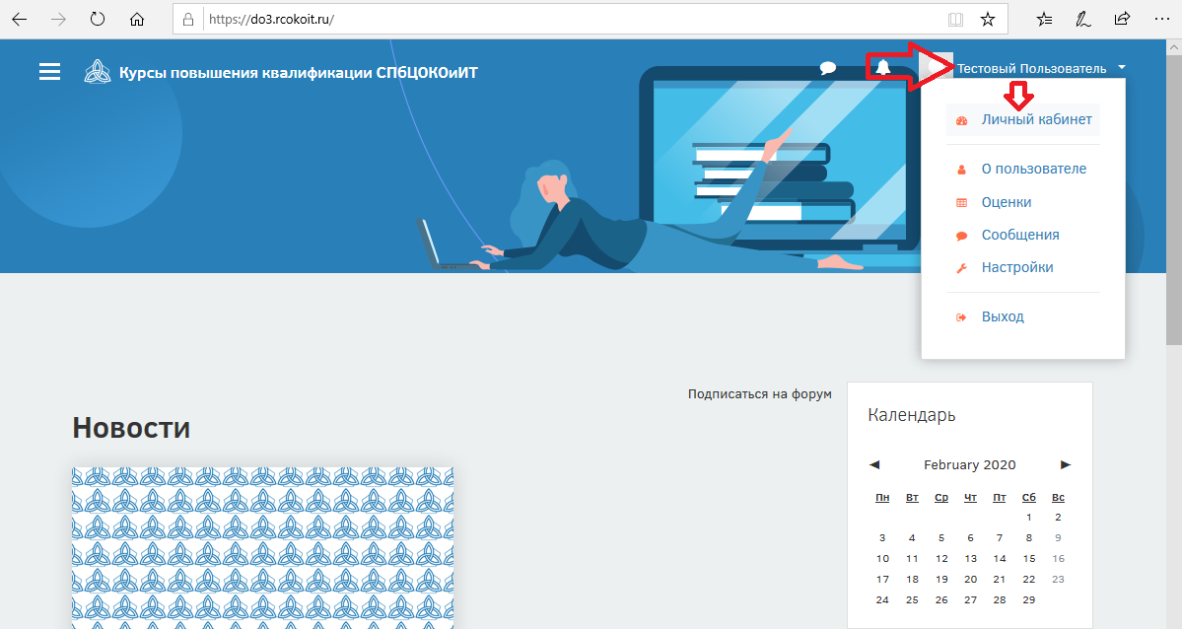

После ввода логина и пароля слушатели нажимают на значок «Личный кабинет» и переходят на стартовую страницу курса. Далее необходимо выбрать ГИА-11 или ГИА-9. Для слушателей, которые будут задействованы и на ГИА-11, и на ГИА-9, есть возможность работать со всеми разделами курса.

В обязательном порядке просим всех слушателей ознакомиться с материалами по темам «Проведение ГИА для лиц с ОВЗ», «Особые ситуации: удаление, досрочное завершение, апелляция», «Правила заполнения бланков ответов».

Остальные темы слушатели выбирают в зависимости от функционала в ППЭ (есть разделение материала для руководителей ППЭ и членов ГЭК) и формы ГИА.

Обязательный минимум – четыре темы (3 обязательных, 1 – по выбору). Для коллег, задействованных при проведении устной части ЕГЭ по иностранным языкам и КЕГЭ, есть соответствующие темы курса.

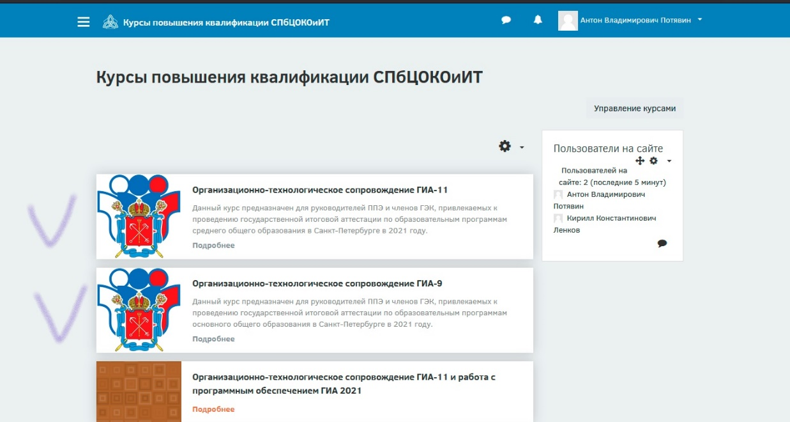

Курс в Moodle продолжает тему каждого вебинара и дополняет ее.

**Организационно-технологическое сопровождение ГИА-11**

1. Функциональные обязанности руководителя ППЭ ЕГЭ (технология печати и сканирования в ППЭ).
2. Функциональные обязанности члена ГЭК ППЭ ЕГЭ (технология печати и сканирования в ППЭ).
3. Проведение устной части ЕГЭ по иностранным языкам.
4. Проведение КЕГЭ.
5. Функциональные обязанности руководителя ППЭ ГВЭ-11.
6. Функциональные обязанности члена ГЭК ППЭ ГВЭ-11.
7. Проведение ЕГЭ с использованием ЭМ на бумажных носителях (на дому, в больницах).
8. Правила заполнения бланков ответов ЕГЭ.
9. Правила заполнения бланков ответов ГВЭ-11.
10. Проведение ГИА для лиц с ОВЗ.
11. Особые ситуации: удаление, досрочное завершение, апелляция.

**Организационно-технологическое сопровождение ГИА-9**

1. Функциональные обязанности руководителя ППЭ ОГЭ.
2. Функциональные обязанности члена ГЭК ППЭ ОГЭ.
3. Функциональные обязанности руководителя ППЭ ГВЭ-9.
4. Функциональные обязанности члена ГЭК ППЭ ГВЭ-9.
5. Правила заполнения бланков ответов ГИА-9.
6. Проведение ГИА для лиц с ОВЗ.
7. Особые ситуации: удаление, досрочное завершение, апелляция.

На рисунке, приведенном ниже, перечень тем по ГИА-11:

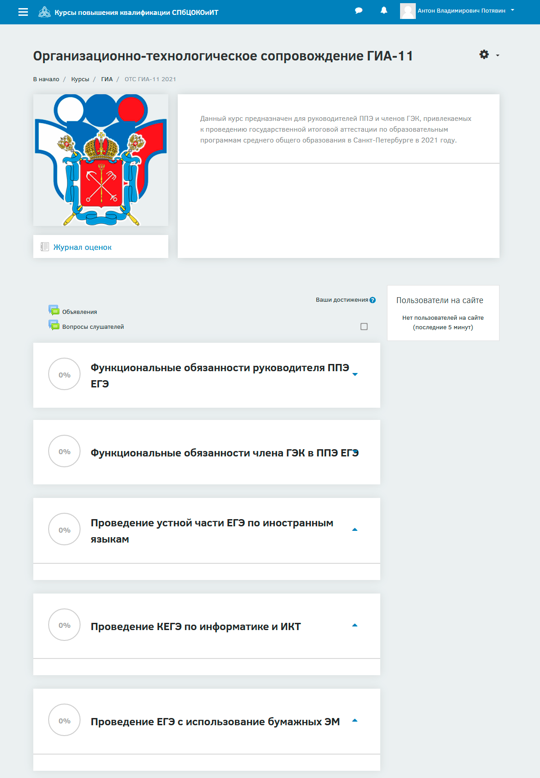

Каждая тема завершается небольшим учебным тестом (контрольные вопросы). Тест будет доступен после ознакомления слушателя со всеми разделами темы. Ответы на задания тестов можно корректировать до 100 % верных.

Освоение дистанционного курса будет учитываться именно по выполнении тестов.

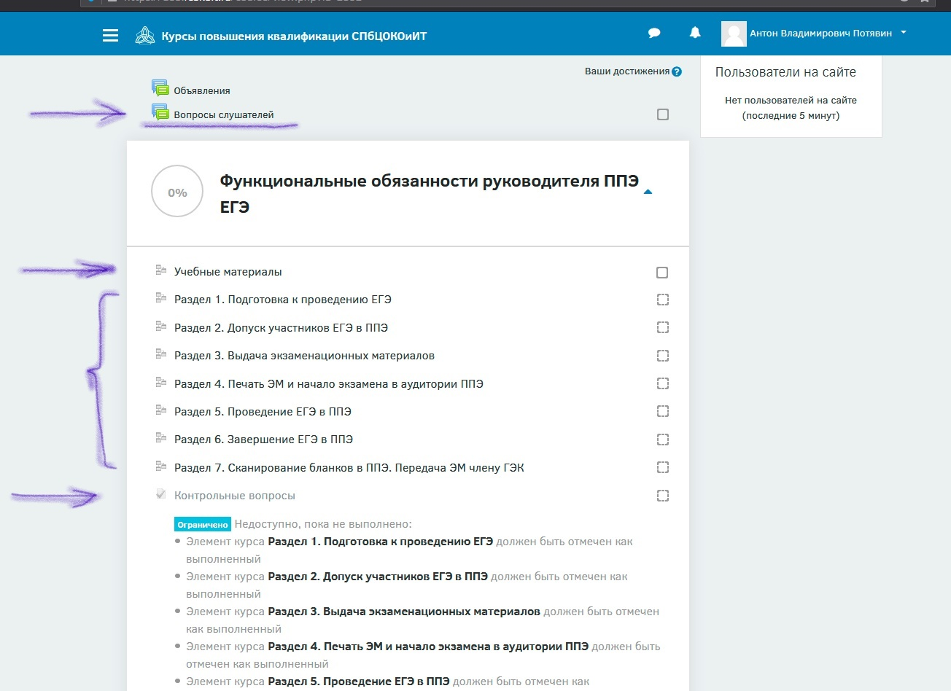

При возникновении вопросов слушатели могут их задать на форуме «Вопросы слушателей» (верхняя стрелка на картинке).

Под заголовком «Учебные материалы» (вторая стрелка) размещены презентации, таблицы, ссылки по теме.

Некоторые темы (например, КЕГЭ и ГВЭ-11) появятся в курсе позднее.

Просим всех слушателей найти возможность для работы с этим ресурсом до 1 апреля, так как в апреле запланированы зачетные (практические) занятия.

График вебинаров в марте:

|  |  |  |  |  |  |
| --- | --- | --- | --- | --- | --- |
|  |  | «Организационно-технологическое сопровождение  государственной итоговой аттестации с использованием программного обеспечения ГИА 9-11» | «Работа с программным обеспечением ГИА 9-11  в период подготовки и проведения государственной итоговой аттестации» |  |  |
| Дата | Время | Тема (РУК, ГЭК) | Тема (ТС) | Ссылка для подключения | Комментарий |
| 01.03 | 14.00 | Вебинар ЕГЭ УЧ (1) |  | https://78.iamatschool.online/id/660455251 |  |
| 01.03 | 16.00 |  | Вебинар ЕГЭ УЧ (1) | https://78.iamatschool.online/id/660455251 |  |
| 04.03 | 14.00 |  | Вебинар ЕГЭ УЧ (2) | https://78.iamatschool.online/id/660455251 |  |
| 04.03 | 16.00 | Вебинар ЕГЭ УЧ (2) |  | https://78.iamatschool.online/id/660455251 |  |
| 15.03 | 14.00 |  | Вебинар КЕГЭ (1) | https://78.iamatschool.online/id/854867889 |  |
| 15.03 | 16.00 | Вебинар КЕГЭ (1) |  | https://78.iamatschool.online/id/854867889 |  |
| 18.03 | 14.00 | Вебинар КЕГЭ (2) |  | https://78.iamatschool.online/id/854867889 |  |
| 18.03 | 16.00 |  | Вебинар КЕГЭ (2) | https://78.iamatschool.online/id/854867889 |  |
| 19.03 | 15.00 | Вебинар ГВЭ-11 (1) |  | https://78.iamatschool.online/id/846157350 |  |
| 22.03 | 15.00 | Вебинар ГВЭ-11 (2) |  | https://78.iamatschool.online/id/846157350 |  |